信号与系统13-14A
- 单项选择题（20分，每小题2分）
1、单位冲激响应与系统的输入信号进行卷积运算，所求的是系统的（ ）响应。
A．零输入响应 B. 零状态响应 C. 全响应 D. 强迫响应
2、判断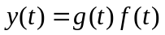为( )
A. 线性,时不变 B. 非线性,时不变 C. 线性,时变 D. 非线性,时变
3、 下列信号中不是周期信号的是( )
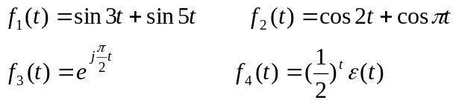
A. f₁(t) 和f₂(t) B. f₁(t)、 f₂(t) 和f₃(t) C. f₂(t) 和f₄(t) D. f₁(t) 和f₃(t)
4、 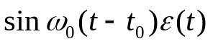的波形是( )
(A)
(B)
t
t
t
t₀
(D)
t₀
(C)
t₀
t
5、 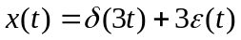的拉氏变换为（ ）
6．卷积积分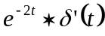是 。
（A）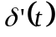 （B）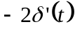 （C）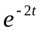 （D）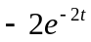

7、 已知信号f(t)经过系统H(ω)的输出响应为y(t),如果令f(t)通过另一个系统Ha(ω)后的输出响应为f(t)+2y(t),
则该系统的频率响应Ha(ω)为（ ）
A． 2H(ω) B. H(ω)/2 C. 2+ H(ω) D. 1+2 H(ω)
t
1
1
-1
-2
-1
f(t)
8、信号f(t)的波形如下图所示, 则f(-2t+5)的波形应该是( )
t
-3/2
-2
(A)
-3
t
7/2
2
(B)
3
t
-1/2
-2
(C)
-1
t
9/2
(D)
6
9、 若已知时域信号为连续的周期信号,则频域信号为( )
A. 连续周期信号 B. 连续非周期信号 C. 离散周期信号 D. 离散非周期信号
10.已知x（t)为原始信号，y(t)为变换后的信号,y(t) 的表达式为（ ）
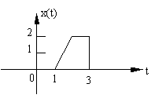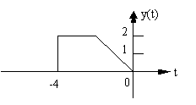
（ A ） （ B ） （ C ） （ D ） 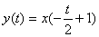
- 填空题（20分，第1~4小题，每空1分，第5~7小题每空2分）
- 周期信号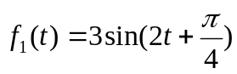的周期T1为 ；周期信号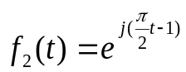的周期T2为 。
- 描述线性时不变连续时间(LTI)系统的数学模型是___________________方程;
单位冲激响应h(t)是在零状态条件下,由_________信号作用于LTI系统,系统产生的零状态响应;若已知LTI系统的单位冲激响应为h(t),则输入信号f(t)经过此系统产生的零状态响应y(t)=_________________.
- 信号的频谱包括两个部分，它们分别是 频谱和 频谱。
- 若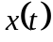的带宽是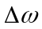， 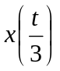的带宽是 。
- 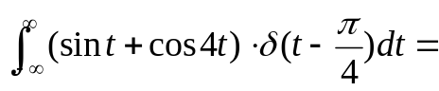_____________。
- 信号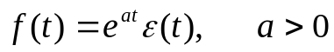的拉氏变换的收敛域为______________。
- 已知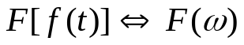,用F(ω)表示下列信号的频谱:
(1) 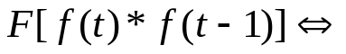_____________________;
(2) 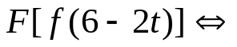____________________;
(3) 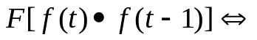__________________;
(4) 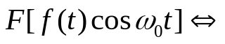_________________;
三、某线性时不变系统当初始状态不变。已知当激励为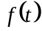时，其全响应为：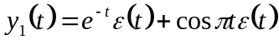；当激励为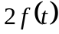时，其全响应为：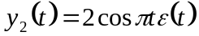；求当激励为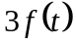时，系统的全响应。 （10分）

四、信号f₁(t)和f₂(t)的波形如下图所示,试分别计算 f₁(t)*f₂(t), f₂(t)*f₃(t)的值。 (12分）
得分 | 评卷人
f₁(t) | t  1  -1  1  -1  f₃(t)  f₂(t)

1
1

t
t
1
1

五、已知F（ω）的幅度频谱和相位频谱如图所示，求此频谱所对应的原函数f(t). （10分）
得分 | 评卷人
 | Ф(ω)
|F(ω)|
1
ω₀
-ω₀
-ω₀
ω₀
π/2

六、已知信号x(t)的幅度频谱X(ω)如图所示， （10分）
ω
50
-50
1
|X(ω)|
        - 若y(t)=x(t)cos100t,画出信号y(t)的频谱Y(ω) ;
        - 若v(t)=y(t) cos100t,画出信号v(t)的频谱V(ω) ;
若用频谱V(ω)无失真的恢复出原信号x(t)的频谱，
需要加什么样的滤波器？（画图表示）。

七、已知某系统的微分方程为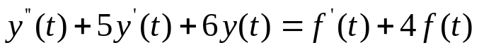， （18分）
- 求该系统的系统函数H（S）；
- 确定系统的零点和极点，并在S平面上画出零点和极点,并判断系统是否稳定；
- 若系统的输入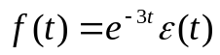，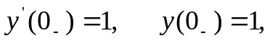
求系统的零输入响应，零输出响应及全响应。

